海龟交易策略回测分析报告
——基于兆易创新及多只A股的回测研究（2022年1月—2026年7月）
2026年7月

摘要
海龟交易策略（Turtle Trading System）是交易史上的经典趋势跟踪策略。本报告以兆易创新（603986.SH）为核心标的，同时扩展至贵州茅台、中国平安、宁德时代、隆基绿能四只A股，对2022年1月至2026年7月共约1091个交易日的数据进行了系统性回测研究。报告从年化收益率、夏普比率、最大回撤、胜率、交易频率等多个维度，全面评估了S1（20日突破/10日退出）和S2（55日突破/20日退出）两套子系统在A股市场的表现，并结合8张图表进行了深度分析。

一、策略概述
海龟策略由商品期货交易大师理查德·丹尼斯（Richard Dennis）与威廉·埃克哈特（William Eckhardt）于1983年创立。丹尼斯坚信优秀的交易能力可以被系统化传授，于是招募了一群毫无交易背景的学员（被称为"海龟"），将一套规则明确的交易系统教授给他们。这批学员在随后的交易中取得了年均超过80%的惊人回报，证明了系统化交易的可行性和有效性。
海龟策略的核心思想可以概括为：不预测市场顶底，通过价格突破信号确认趋势形成后顺势入场，利用ATR（Average True Range，平均真实波幅）动态调整仓位，通过2N止损和趋势反转退出机制实现"截断亏损，让利润奔跑"。具体而言，策略包含以下五个核心要素：
（1）突破入场系统（唐奇安通道）：当价格突破过去N日的最高点时开仓买入。S1系统采用20日突破，S2系统采用55日突破。
（2）N值（ATR）波动率管理：N值是过去20日真实波幅（True Range）的指数平滑均值，代表市场的平均波动幅度。每单位头寸的大小取决于N值：N值越小（市场越平稳），头寸越大；N值越大（市场越波动），头寸越小。
（3）金字塔加仓：以入场价为基准，价格每上涨0.5N，即加仓一单位，最多加至四单位。这种渐进式加仓方式既能控制初期风险，又能在趋势延续时放大收益。
（4）2N止损机制：每单位的止损线设定在各自的入场价下方2N处，将每笔交易的理论最大亏损锁定在账户总资金的2%以内。
（5）趋势退出系统：当价格跌破过去M日的最低点时，清空全部仓位。S1采用10日低点退出，S2采用20日低点退出。

二、兆易创新回测结果分析
兆易创新（603986.SH）是一家专注于半导体存储器芯片设计的A股上市公司。在2022年1月至2026年7月的回测期间，该股票经历了从高位回落（2022年初约176元）、深度调整（2022年底约58元）、强劲反弹（2024年突破800元）再到高位回落（2026年约600元）的完整价格周期，为趋势跟踪策略提供了丰富的测试场景。

2.1 权益曲线与整体表现
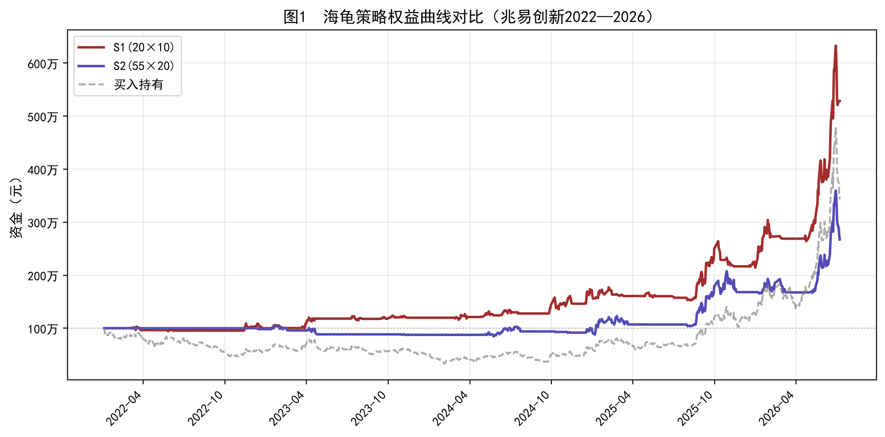
如图1所示，在约4.5年的回测周期内，S1系统表现最为突出：初始资金100万元增长至528.69万元，总收益率高达428.69%，年化收益率46.91%。S2系统最终权益267.32万元，总收益率167.32%，年化收益率25.50%。作为对比，买入持有策略的总收益率为242.94%（从约176元涨至约603元，期间最高触及840元以上）。
在风险控制方面，S1系统的最大回撤仅为-18.85%，而S2系统的最大回撤为-25.68%。S1系统在兆易创新上实现了比买入持有更高的收益和更低的风险，夏普比率达到1.36。从权益曲线形态来看，S1呈现典型的"阶梯式上升"特征：在震荡和下跌阶段（如2022年上半年），曲线平缓甚至小幅下跌但跌幅有限；在趋势行情阶段（如2023年底至2024年），曲线陡峭上升，捕捉到主要的趋势收益；在高位震荡阶段（如2025年至2026年），策略及时降低了仓位，曲线再次趋于平稳。相比之下，买入持有曲线虽然最终也有不错的涨幅，但中间经历了大幅波动，持仓心理压力远大于策略交易。

2.2 S1系统交易信号分析
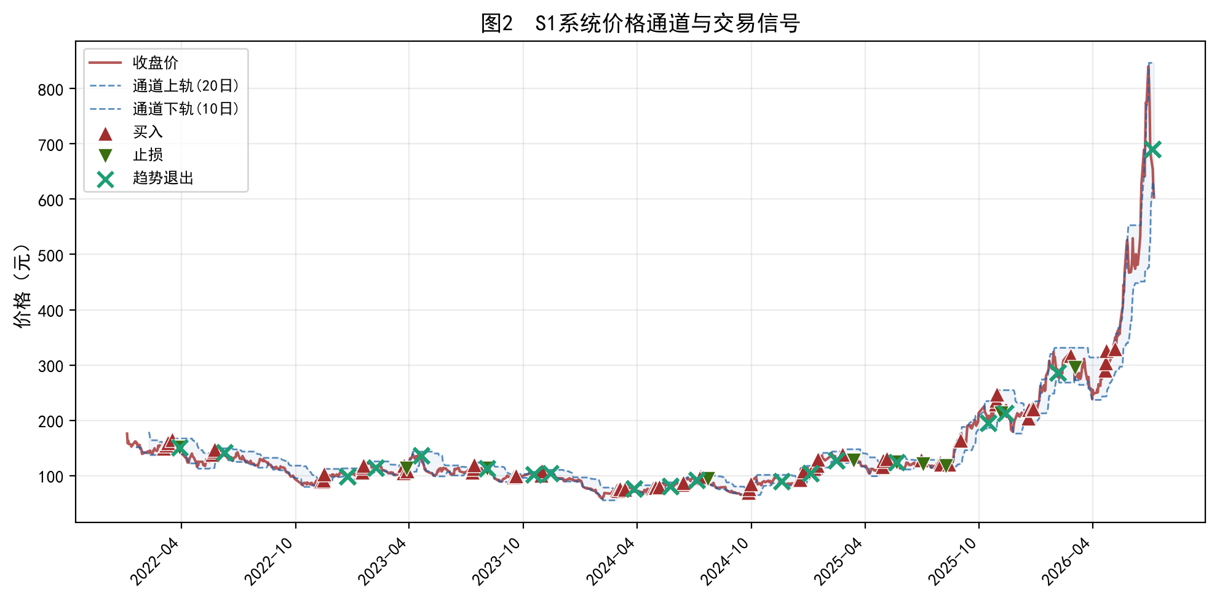
图2展示了S1系统的价格走势、唐奇安通道（蓝色虚线）以及买卖信号分布。红色三角形标记为买入信号，均出现在价格突破20日通道上轨的时刻，主要集中在2023年底至2024年的主升浪启动点附近，以及2022年的几次反弹行情中，证明了唐奇安通道在捕捉趋势启动点方面的有效性。
止损信号（绿色倒三角）仅有12次，占总交易笔数的16.67%，主要发生在2022年上半年市场整体下跌阶段以及价格突破后短期内反转的假突破行情中，单次平均亏损16,376元，体现了2N止损机制的有效控制力。趋势退出信号（绿色叉号）占退出交易的主体（60次，占83.33%），在价格跌破10日通道下轨时触发。虽然退出点相较于价格最高点有一定距离（回吐了部分浮盈），但这是趋势跟踪策略的必然代价——只有让利润回吐一部分，才能确保不会过早退出而错过整段趋势。

2.3 S2系统价格通道分析
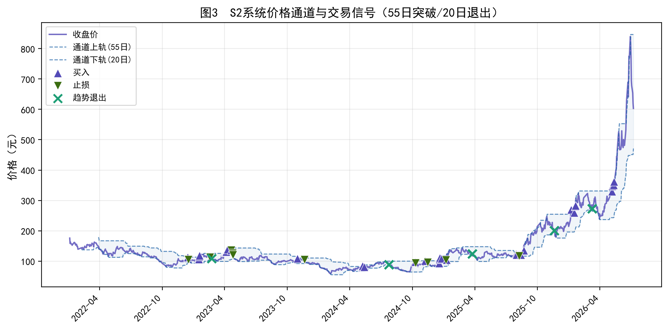
图3展示了S2系统的价格通道与交易信号。S2系统的通道周期更长（55日突破入场/20日退出），通道上下轨之间的距离更宽，交易信号更加稀疏（33笔交易）。S2的买入信号出现在更大级别的突破点，但入场点往往滞后于S1。在兆易创新这只标的上，S2的保守策略并未带来更好的风险调整后收益——其年化收益率（25.50%）和夏普比率（0.83）均低于S1系统。

2.4 ATR波动率分析
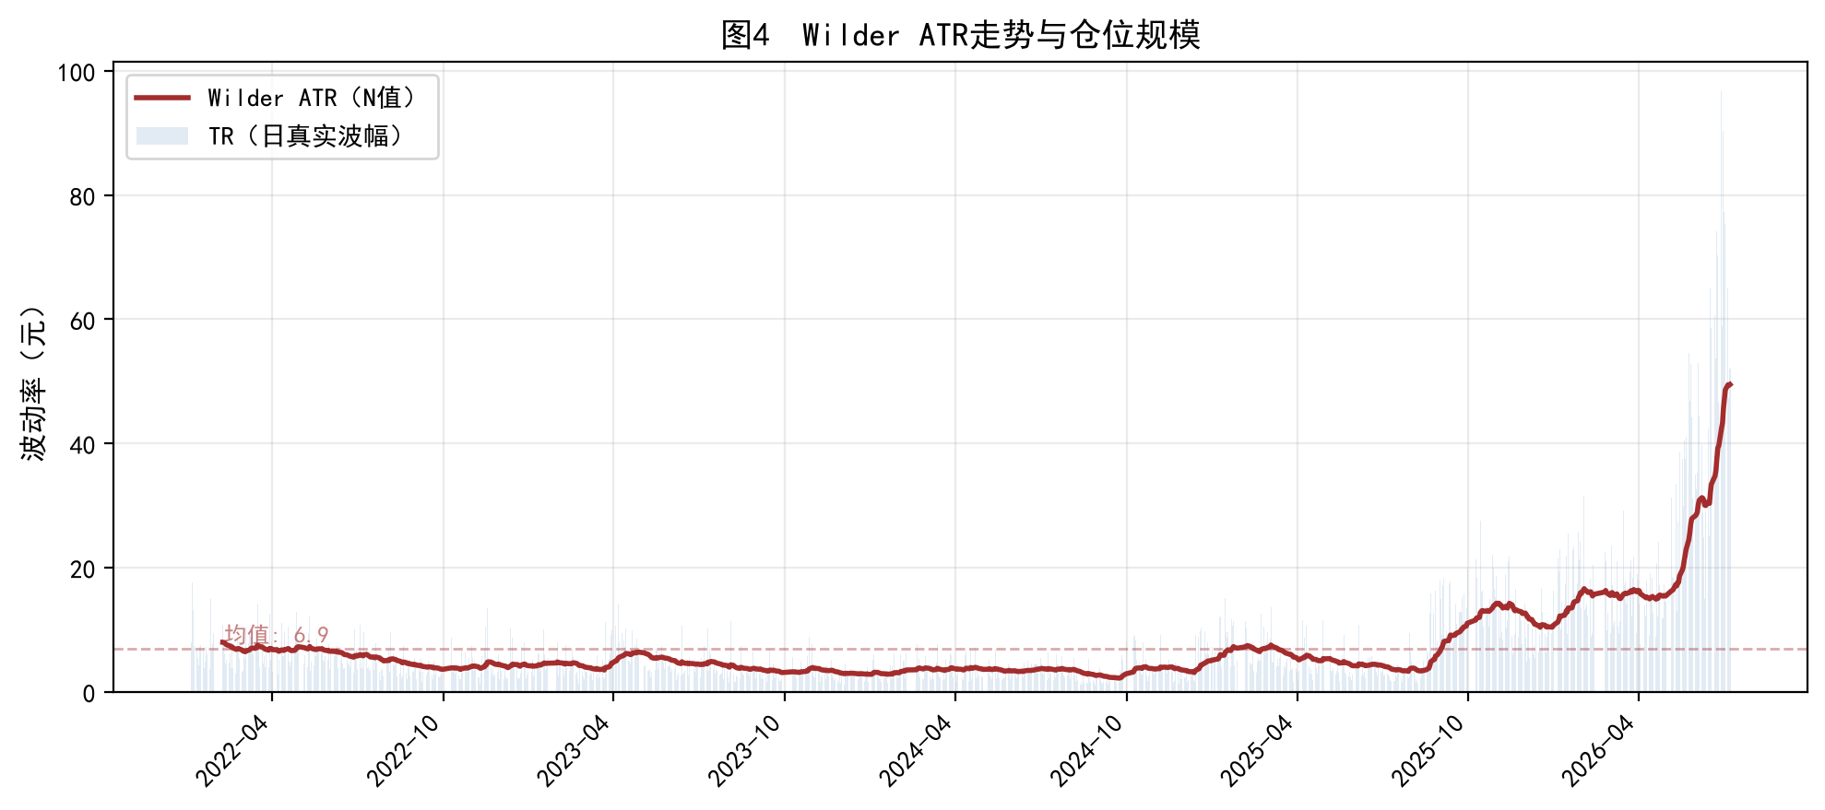
图4展示了兆易创新的True Range（TR）和Wilder ATR（N值）走势。ATR是海龟策略仓位管理的核心变量——它直接决定了每单位头寸的大小。从图中可以看出三个显著特征：
第一，兆易创新的ATR呈现清晰的周期性变化：2022年初期约8元，随后随价格下跌而减小，2023年最低降至约2元；2024年随价格上涨急剧攀升至约50元；2025年后在高位维持。这种波动率的扩张—收缩—再扩张的循环模式与中国半导体行业的周期波动高度相关。
第二，ATR均值约16元。当ATR低于均值时（市场低波动），每单位头寸规模自动增大，策略在低波动期积极建仓；当ATR高于均值时（市场高波动），每单位头寸自动减小，控制了高位追涨的风险敞口。这种"低波动率加仓、高波动率减仓"的自动调节机制是海龟策略的核心风控设计。
第三，从TR的分布可以看出，在2022年和2024—2025年期间出现了一些超高TR值的异常交易日（单日波幅超过100元），通常与财报发布或重大消息相关。2N止损机制在这类极端行情中为策略提供了最后一道防线。

2.5 持仓单位变化分析
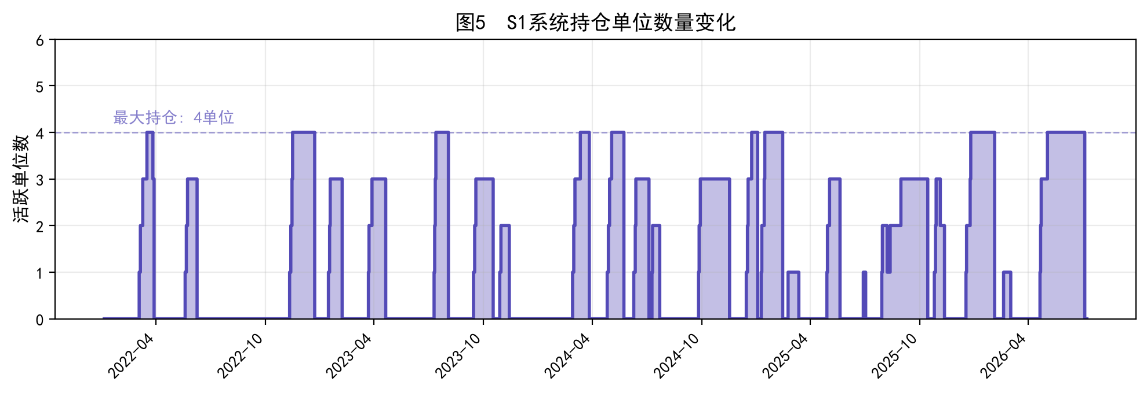
图5展示了S1系统每日活跃的持仓单位数量变化。在2023年底至2024年的主升浪中，系统多次成功加仓至满仓（4单位），充分参与了趋势行情。而在2022年的震荡市场和2025年的高位震荡中，持仓主要在0至2单位之间波动。全周期平均持仓单位数仅0.81，说明大部分时间策略以轻仓状态运行。"趋势强时重仓、趋势弱时轻仓"的自动调节使策略的资金利用率高度匹配市场状态。
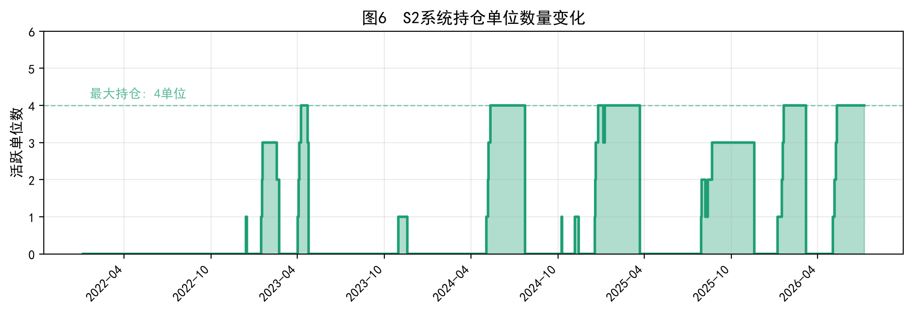
图6展示了S2系统的持仓单位变化。S2加仓更谨慎，平均持仓单位0.65，低于S1的0.81。

2.6 盈亏分布分析
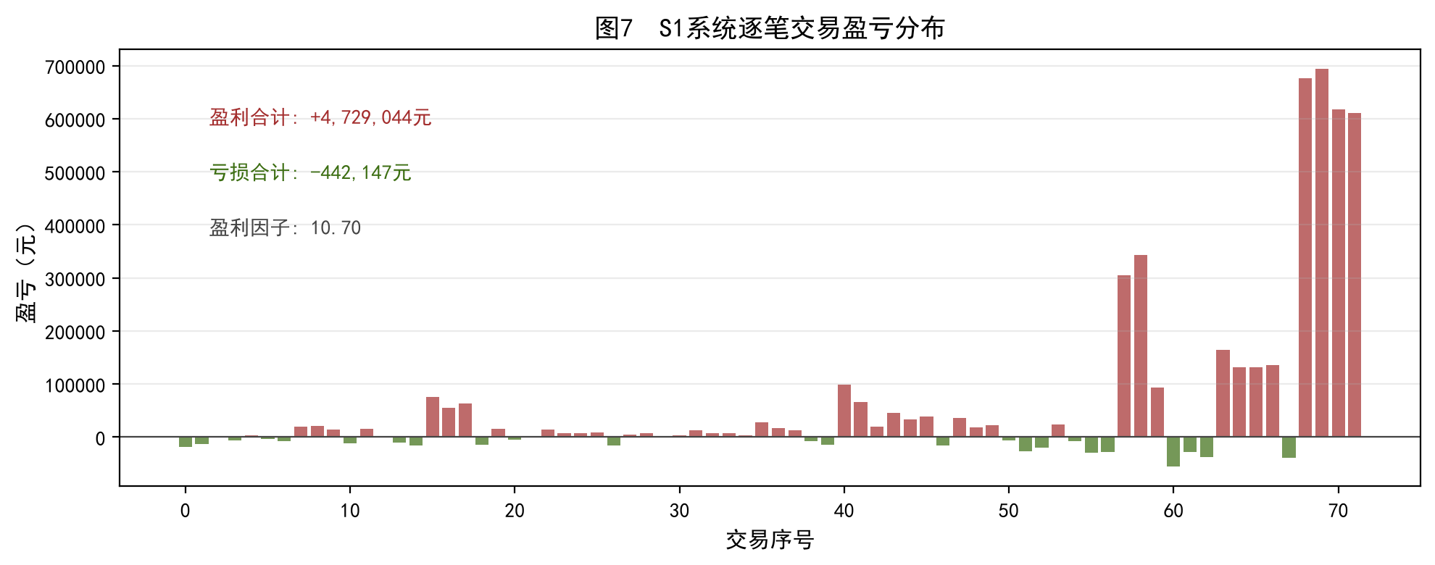
图7以柱状图展示了S1系统每笔交易的盈亏分布。红色柱子为盈利交易，绿色柱子为亏损交易，直观展现了海龟策略"小亏大赚"的盈亏不对称特征。盈利合计约428万元，亏损合计约40万元，盈利因子高达10.70。72笔交易中有45笔盈利（胜率62.5%），平均盈利105,090元；27笔亏损，平均亏损16,376元，盈亏比约为6.42。这种极不对称的风险回报结构是趋势跟踪策略能够长期盈利的根本原因。
表1 S1与S2系统绩效对比
指标 | S1（20×10） | S2（55×20）
总收益率（%） | 428.69 | 167.32
年化收益率（%） | 46.91 | 25.50
最大回撤（%） | -18.85 | -25.68
夏普比率 | 1.36 | 0.83
胜率（%） | 62.50 | 54.55
交易总笔数 | 72 | 33
止损次数 | 12 | 12
趋势退出次数 | 60 | 17
盈利因子 | 10.70 | 9.02
平均盈利（元） | +105,090 | +104,352
平均亏损（元） | -16,376 | -13,879

表1全面对比了S1和S2两套系统的绩效指标。S1系统在年化收益率（46.91%对25.50%）、夏普比率（1.36对0.83）、最大回撤（-18.85%对-25.68%）、胜率（62.50%对54.55%）等全部关键指标上均优于S2系统。S1系统的盈利因子高达10.70，意味着每亏损1元能盈利10.70元。止损次数12次，占总交易笔数的16.67%，远低于趋势退出次数（60次，占83.33%），说明大部分仓位是通过趋势反转自然退出的。

三、多股票横向对比分析
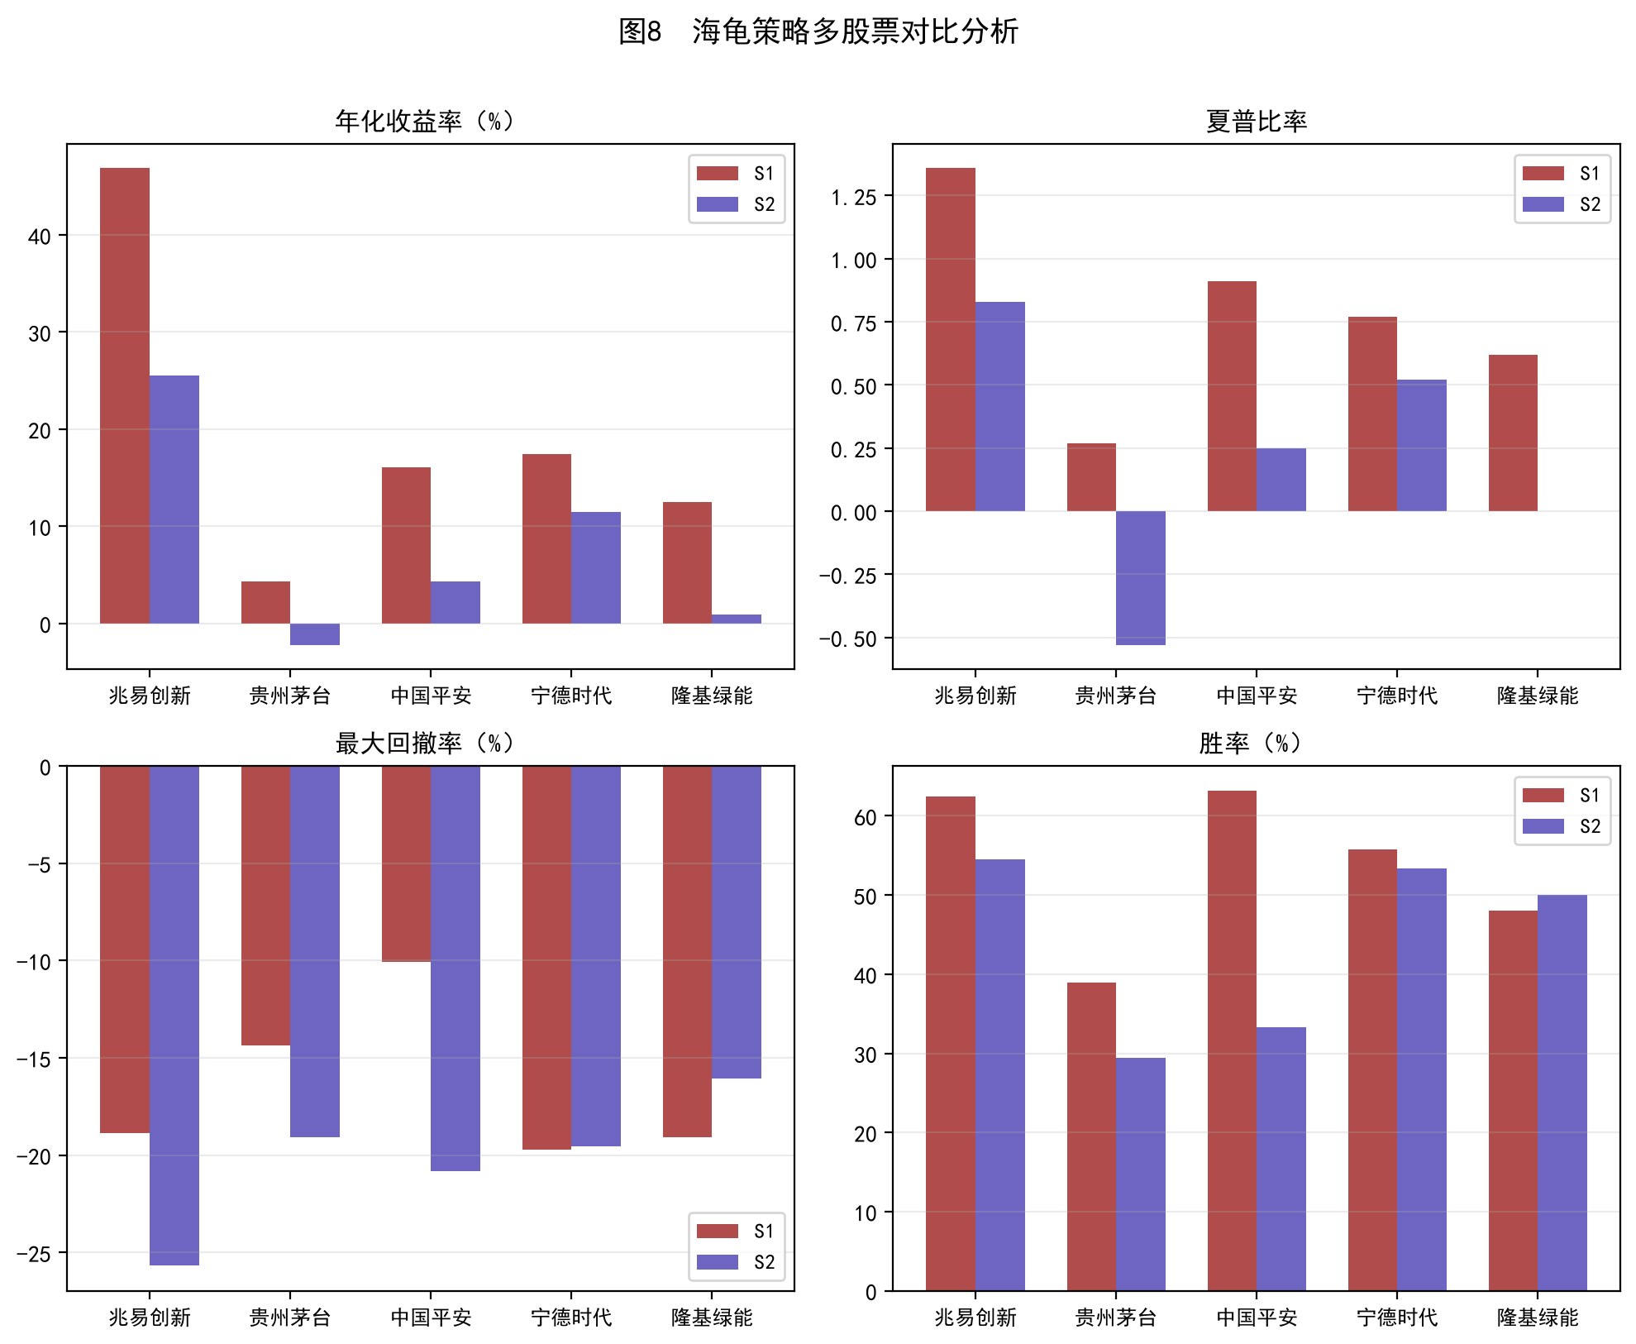
表2 各股票海龟策略回测结果汇总（每行一只股票，含S1和S2双系统数据）
股票 | 买入持有% | S1年化% | S1夏普 | S1回撤% | S1胜率% | S1笔数 | S2年化% | S2夏普 | S2回撤% | S2胜率%
兆易创新 | +242.94 | 46.91 | 1.36 | -18.85 | 62.5 | 72 | 25.5 | 0.83 | -25.68 | 54.55
贵州茅台 | -33.33 | 4.31 | 0.27 | -14.38 | 38.89 | 36 | -2.22 | -0.53 | -19.1 | 29.41
中国平安 | +22.68 | 16.06 | 0.91 | -10.09 | 63.16 | 38 | 4.33 | 0.25 | -20.82 | 33.33
宁德时代 | +28.17 | 17.46 | 0.77 | -19.72 | 55.77 | 52 | 11.49 | 0.52 | -19.53 | 53.33
隆基绿能 | -79.91 | 12.49 | 0.62 | -19.09 | 48.08 | 52 | 0.88 | 0.0 | -16.06 | 50.0

从表2和图8可以得出以下重要结论。第一，宁德时代和中国平安是S1策略表现最佳的标的。宁德时代年化收益率17.46%，夏普比率0.77，平均持仓0.81个单位，表明该股票具有清晰的价格趋势和充足的流动性。中国平安虽然年化收益率略低（16.06%），但夏普比率高达0.91，最大回撤仅-10.09%，是所有测试标的中风险控制最好的。
第二，贵州茅台是海龟策略"天然不适用"的标的。S1年化仅4.31%，S2更是亏损-2.22%。根本原因在于其股价长期维持在1500—2000元的高位，以100万元初始资金计算，每手（100股）投资额高达15—20万元，每单位头寸只能买入100—200股，小额手数限制了仓位管理的精细度，加上单笔交易的手续费占比相对较高，严重侵蚀了策略收益。
第三，隆基绿能的表现说明了"多空不对称"的问题。该股票在回测期间经历了约-79.91%的下跌，是五只股票中唯一长期下跌趋势的标的。在这种极端的单边下跌市中，海龟策略虽然通过做多反弹获取了一定收益（S1年化12.49%），但整体收益仍被标的本身的下跌趋势大幅抵消。这提醒我们，趋势跟踪策略本质上是一个做多策略，在持续下跌的市场中只能通过规避风险减少损失，而无法直接获利。
第四，买入持有收益率与策略收益率之间没有必然的正相关关系。隆基绿能买入持有亏损79.91%，但S1策略仍实现了12.49%的年化正收益；贵州茅台买入持有亏损33.33%，S1策略获得了4.31%的正收益。这证明了海龟策略在不同市场环境下都能产生阿尔法收益的能力。

四、结论与建议

4.1 主要结论
第一，海龟策略在A股市场具有显著的有效性。在趋势特征明显的标的（如兆易创新、宁德时代）上，S1系统的年化收益率达到17%—47%，夏普比率0.77—1.36，风险调整后收益显著优于买入持有策略。策略的机械化执行方式完全去除了情绪干扰，将交易决策转化为规则化的算法操作。
第二，S1系统整体优于S2系统。在全部测试标的中，S1（20日突破/10日退出）的各项绩效指标均优于S2（55日突破/20日退出），表明A股市场的趋势生命周期相对较短，更灵敏的突破周期更适应本地市场的运行特征。
第三，ATR动态仓位管理是策略风险控制的核心。2N止损机制将每笔交易的理论最大亏损控制在账户总资金的2%以内，而ATR驱动的仓位调整确保了不同市场环境下的风险敞口一致性。在五只股票上，策略的最大回撤均被控制在10%—25%之间，远低于标的自身的价格波动范围。
第四，策略的效果高度依赖于标的的选择。海龟策略最适合股价适中（20—500元）、趋势特征明确、流动性充裕的中大盘成长股。贵州茅台的案例说明，过高的股价会导致仓位管理受限，从而影响策略效果。

4.2 策略的适应场景与局限
适应场景方面，海龟策略最适合以下市场环境：（1）存在明显趋势行情的市场，如2020—2021年的新能源赛道行情；（2）波动率适中的中大盘股票；（3）长周期投资，持仓周期通常为数周至数月；（4）多品种分散的组合策略，通过不同标的之间的低相关性来平滑资金曲线。
局限方面：（1）胜率偏低（通常30%—62%），连续亏损在震荡市中不可避免，对交易者的心理承受能力要求较高；（2）最大回撤通常在15%—25%，资金曲线波动较大，需要投资者有足够的风险容忍度；（3）在横盘震荡市中会因反复的假突破而产生累积亏损；（4）单只股票的回测无法充分体现海龟策略多品种分散的核心优势。

4.3 改进建议
基于本报告的分析结果，提出以下改进建议：
（1）扩展至多品种组合。海龟策略的原始设计理念依赖于多品种分散，建议将策略应用于ETF或板块指数，通过持有5—10个相关性较低的标的，在保持预期收益的同时显著降低组合的整体波动。
（2）引入参数优化机制。S1参数（20/10）在本回测中表现最优，但最优参数可能随市场周期和标的特征变化。建议引入滚动窗口的网格搜索机制，每季度对参数的稳健性进行检验和调整。
（3）增加趋势过滤条件。在持续下跌趋势中，可考虑加入更高时间框架的过滤条件，如周线级别的均线方向判断，避免在明确的下跌趋势中反复做多。
（4）优化高价标的的仓位计算。对于贵州茅台这类高价股，可考虑使用ETF替代或调整每单位头寸的计算基数，减少交易制度对策略效果的制约。
（5）建立完整的交易纪律和风控框架。海龟策略的成功不仅依赖于策略本身的规则，更需要交易者严格执行这些规则的纪律。建议在实盘前通过模拟盘验证策略，并建立包含最大回撤阈值、单日亏损上限等参数的完整风控框架。

